出國報告（出國類別：其他）

赴希臘出席歐洲華僑團體聯誼會
第41屆年會

服務機關： | 僑務委員會
姓名職稱： | 陳士魁委員長、王怡如科長
派赴國家： | 希臘
報告日期： | 104年10月13日
出國期間： | 104年7月23日至7月28日

摘 要

陳委員長偕王科長怡如赴希臘雅典，全程出席歐洲中山學會第30屆年會暨中華民國團結自強協會歐洲分會第8次年會，及歐洲華僑團體聯誼會第41屆年會開幕典禮、各次大會提案討論、專題演講、閉幕典禮、歡迎暨惜別晚會等活動；王科長怡如並支援年會活動暨議事工作；活動結束後與當地僑社召開僑務工作座談餐會後返臺。

（備註：本報告內容涉及僑社人事個資或機敏不宜公開之資訊酌予節略）

目 次

- 出國目的 ······························· 4

- 活動過程 ······························· 5

- 心得 ······························· 9

- 建議事項 ································ 10

- 活動照片 ································ 11
壹、出國目的：
  - 我僑務政策秉持團結海外僑社，擴增友我力量列為施政重點工作；並以強化海內外互動交流，化僑力為國力，攜手打造臺灣永續發展的堅實基礎為施政理念，爰藉此行向僑界宣達上述政策目標及工作重點。
  - 歐洲華僑聯誼會年會（簡稱歐華年會）係歐洲最重要僑團活動，也是歐洲華人主要的交流平臺，出席該年會彰顯政府對該活動之重視，同時藉與旅居歐洲地區僑胞代表及臺商透過開會討論等方式，增進與渠等交流互動及對我推動僑務工作之瞭解，進而凝聚歐洲地區僑界向心，提升對中華民國之支持，並勉勵歐洲地區僑界結合新世代及主流社會資源，提升華人社會在僑居國的地位，攜手共創僑社永續發展。
  - 順訪希臘僑社，代表政府宣慰僑胞，與當地僑務榮譽職人員及僑領代表溝通座談，廣泛傾聽僑情與僑務興革建言。
貳、活動過程
- 7月23日(星期四)：
晚間9時25分，由桃園國際機場搭乘土耳其航空TK25號班機赴土耳其轉機。
- 7月24日(星期五)：
(一)凌晨5時20分，抵達土耳其伊斯坦堡阿塔托克國際機場轉機，旋即於上午7時40分搭乘土耳其航空TK1845班機赴希臘。
(二)上午9時55分抵達希臘雅典國際機場，由駐希臘代表處張大使國葆率范姜秘書顥、本會派往支援年會人員林組長宏穎接機；隨即趕赴活動地點Intercontinental Athenaeum Athens Hotel，略事休息後，下午2時出席中山學會第30屆年會暨中華民國團結自強協會歐洲分會第8次年會，並應邀致詞祝福大會圓滿成功。
(三)下午3時，赴歐華年會會場勘察並瞭解活動及議事籌辦，及協助會場及紀念抗戰勝利暨臺灣光復七十週年圖片展之佈置。王科長怡如、林組長宏穎並與年會籌委會就相關籌辦事項與進度進行總檢查與確認，並瞭解出席僑胞報到情形。
(四)晚間7時30分，偕王科長怡如、林組長宏穎出席由史政務次長亞平主持之歐華年會第41屆年會歡迎晚宴；計有總統府吳國策顧問英毅、行政院大陸委員會夏主任委員立言、監察院劉監察委員德勳及旅歐各界僑領（胞）代表約160人出席。
- 7月25日(星期六)：
(一)上午8時30分偕王科長怡如、林組長宏穎視察華裔青少年民俗技藝夏令營活動情形，向民俗藝術魏佩玲老師及家長們問候致意；魏老師現場教授傳統結藝（中國結）、傳統紙藝（剪紙）、油紙傘、手染扇等之歷史背景及手作練習，獲得家長及參與課程之學生熱烈迴響及好評。
(二)上午9時，參加歐華年會第41屆開幕典禮；大會由領唱國歌啟動序曲，場面莊嚴肅穆。年會籌委會陳主任委員明芳嗣即代表致詞歡迎各界長官與嘉賓蒞臨與會，並感謝大家不吝給予支持與協助；接著由本人及駐希臘代表處張大使先後分別恭讀馬總統及行政院院長賀詞，與會各界人士咸感榮寵。致詞時，對辛苦籌辦本屆年會的希臘僑領們表達敬佩之意，並強調歐洲華僑團體聯誼會每年在歐洲各地主要城市輪流舉辦，41年來成功凝聚旅歐僑胞向心力，有效推展臺歐文教經貿交流，促進歐盟與臺灣雙邊關係發展，並成為歐洲僑社展現支持力量的重要平台；為推動會務永續發展，本屆年會首創「傳承小組」機制－透過最近5年主辦僑領作為歐洲各地區聯繫窗口，傳承年會辦理經驗並協助年會籌辦；此外年會並配合辦理華裔青少年民俗技藝夏令營活動，藉以提高華裔新生代參與動機，殊具指標意義。
(三)上午10時40分，偕王科長怡如、林組長宏穎，與法國出席年會之僑領就巴黎華僑文教服務中心購置案交換意見。
(四)中午，偕王怡如科長、林組長宏穎應邀出席由行政院大陸委員會夏主任委員立言主持之第41屆歐華年會午宴，並與與會貴賓及出席僑領交流。
(五)2時20分視察華裔青少年民俗技藝夏令營活動情形，和參與民俗體育課程之學生及家長互動。民俗體育詹益淦老師現場教授小朋友扯鈴、踢毽、跳繩等，引起不少與會者圍觀欣賞，場面熱鬧。
(六)下午2時40分，出席年會僑情報告及座談，聽取最新歐洲各地區僑情報告，與會者均踴躍發言，並互相交流，提出僑務興革相關意見。
(七)下午3時40分，出席年會提案討論暨綜合座談，與歐洲各國出席之僑界代表共策年會會務發展，達致諸多共識，與會代表用實際行動，展現擁護、支持中華民國的熱忱。
(八)下午4時40分，出席年會閉幕典禮；本人致詞時除再次肯定大會成果豐碩， 並嘉勉希臘籌備委員會陳主任委員明芳及工作團隊這幾個月的辛勞，同時感謝歐洲地區的僑領及鄉親先進們長期以來對中華民國、對僑務委員會的熱心支持；本人並強調，本屆歐華年會係第一次由僑社新世代青年團體接棒籌辦，意義特別深遠。隨後本人頒發感謝獎牌及感謝狀予本屆籌備委員會陳主任委員明芳以及其他有功人員；最後在本人的監交下，由本屆陳主任委員明芳將議事槌移交給下（42）屆歐華年會承辦國義大利代表古桂英女士，古女士亦代表致詞，歡迎大家明年到義大利開會，為本屆年會劃下完美句點。
(九)晚間6時，本人主持本會惜別晚宴並致詞，場面熱烈歡騰。
- 7月26日(星期日)：
(一)上午10時，偕王怡如科長、林組長宏穎隨同與會代表參加本屆歐華年會大會行程雅典市政參訪活動。
(二)晚間6時30分，偕王怡如科長、林組長宏穎，與希臘華人聯誼會鄭僑務顧問利夫及駐希臘代表處王組長耀輝進行工作餐敘，就當地僑情、僑社發展概況以及歐華年會未來發展進行意見交流。
- 7月27日(星期一)：
(一) 中午12時，於雅典市區Kouzina餐廳主持僑務座談餐會，邀請希臘華人聯誼會陳明芳會長等幹部及駐希臘代表處王組長耀輝、范姜秘書顥與會；除感謝希臘僑社籌辦本屆年會辛勞，會中就華文教育進行意見交流及經驗分享。
(二)晚間6時50分，前往雅典國際機場(ATH)，搭乘晚間9時55分土耳其航空TK1844號班機赴土耳其轉機返臺。
5
(三)晚間11時25分，抵達伊斯坦堡阿塔托克國際機場。
- 7月28日(星期二)：
凌晨0時55分，搭乘土耳其航空TK24號班機；下午5時30分，返抵桃園國際機場。
參、心得
一、歐華年會自1975 年開始舉辦至今，業有40年歷史，對團結僑社、凝聚僑心及堅定支持中華民國具重大功效，本屆年會於7月24日至26日假希臘雅典順利舉行，大會並通過聯合聲明及上總統致敬電，活動圓滿落幕，與會代表並約定於下屆主辦國義大利再相見，年會成功傳承。
二、為推動會務永續發展，本屆年會首由新生代僑胞主辦，並首創「傳承小組」機制－透過最近5年主辦僑領作為歐洲各地區聯繫窗口，傳承年會辦理經驗並協助年會籌辦工作，為歐華年會未來發展奠定良好基礎。
三、本年適逢抗戰勝利七十週年紀念，為彰顯我國軍及華僑在抗戰歷史中之貢獻，歐洲僑界以歐華年會舉辦地希臘為首站，於年會期間舉辦「紀念抗戰勝利暨臺灣光復七十週年史料展」，會場展示25幅圖片形象版及巨幅國旗，在場僑胞均駐足良久，成效良好。年會活動結束後，上揭展品續轉往德國各地巡迴展出。
四、本屆年會在希臘僑胞人數少且多為家庭主婦之有限條件下，加上近來希臘政經危機與銀行資本管制多項不利因素影響，排除萬難同心協力成事，年會籌備委員會陳主任委員明芳及陳副主任委員萱靜，功不可沒，駐處及本會亦自始全力配合協輔支援，三方合作無間，無形中形成夥伴關係，共促年會成功舉辦。
14
肆、建議事項
一、提前進行籌備工作，擴大活動深度與廣度：本屆歐華年會係在人力、物力及財力皆不足之情況下於希臘隆重舉辦，活動圓滿順利，已屬難能可貴，惟建議爾後是類大型會議，籌辦單位仍應提早確定舉辦日期及自費旅遊套裝行程，讓有意參加者可提早規劃相關行程，將有助提升參與人數；此外應善用民間力量籌募款項，或申請文宣用品及摸彩禮品，以豐富活動內容。
二、政府首長親臨與會，僑胞備受鼓舞：本屆歐華年會多位部長級首長蒞臨到訪，與會僑胞均咸感振奮鼓舞，充分感受政府對渠等之重視與關懷，達到厚植歐華年會支持中華民國之力量、凝聚旅歐僑界向心之效，亦展現我國活路外交之成果。
三、結合國內盛事舉辦，增加年會附加價值：為發揮洲際性年會效益，可思考結合國內重要政策活動與盛事舉辦；例如，本年適逢抗戰勝利七十週年紀念，特於年會期間舉辦「紀念抗戰勝利七十週年圖片展」，會場展示史料圖片及巨幅國旗，彰顯我國軍及華僑在抗戰歷史之貢獻，宣傳效果良好；又如，本屆年會配合辦理華裔青少年民俗技藝夏令營活動，增加與會者攜帶華裔子弟共同參與之動機，殊具指標意義。
四、華裔新生代接棒，年會永續傳承：歐洲華僑團體聯誼會歷經40年寒暑，目前已面臨薪火傳承之關鍵時刻，亟須新生代投入接棒；本屆年會籌辦工作首由「希臘華人聯誼會」新生代僑胞承接，讓與會者耳目一新，並創下良好典範，建議未來可協輔籌備委員會在活動規劃上增加青年參與之活動項目增加誘因並強化歐洲地區華裔青年聯繫工作以利年會未來傳承發展。
15
伍、活動照片
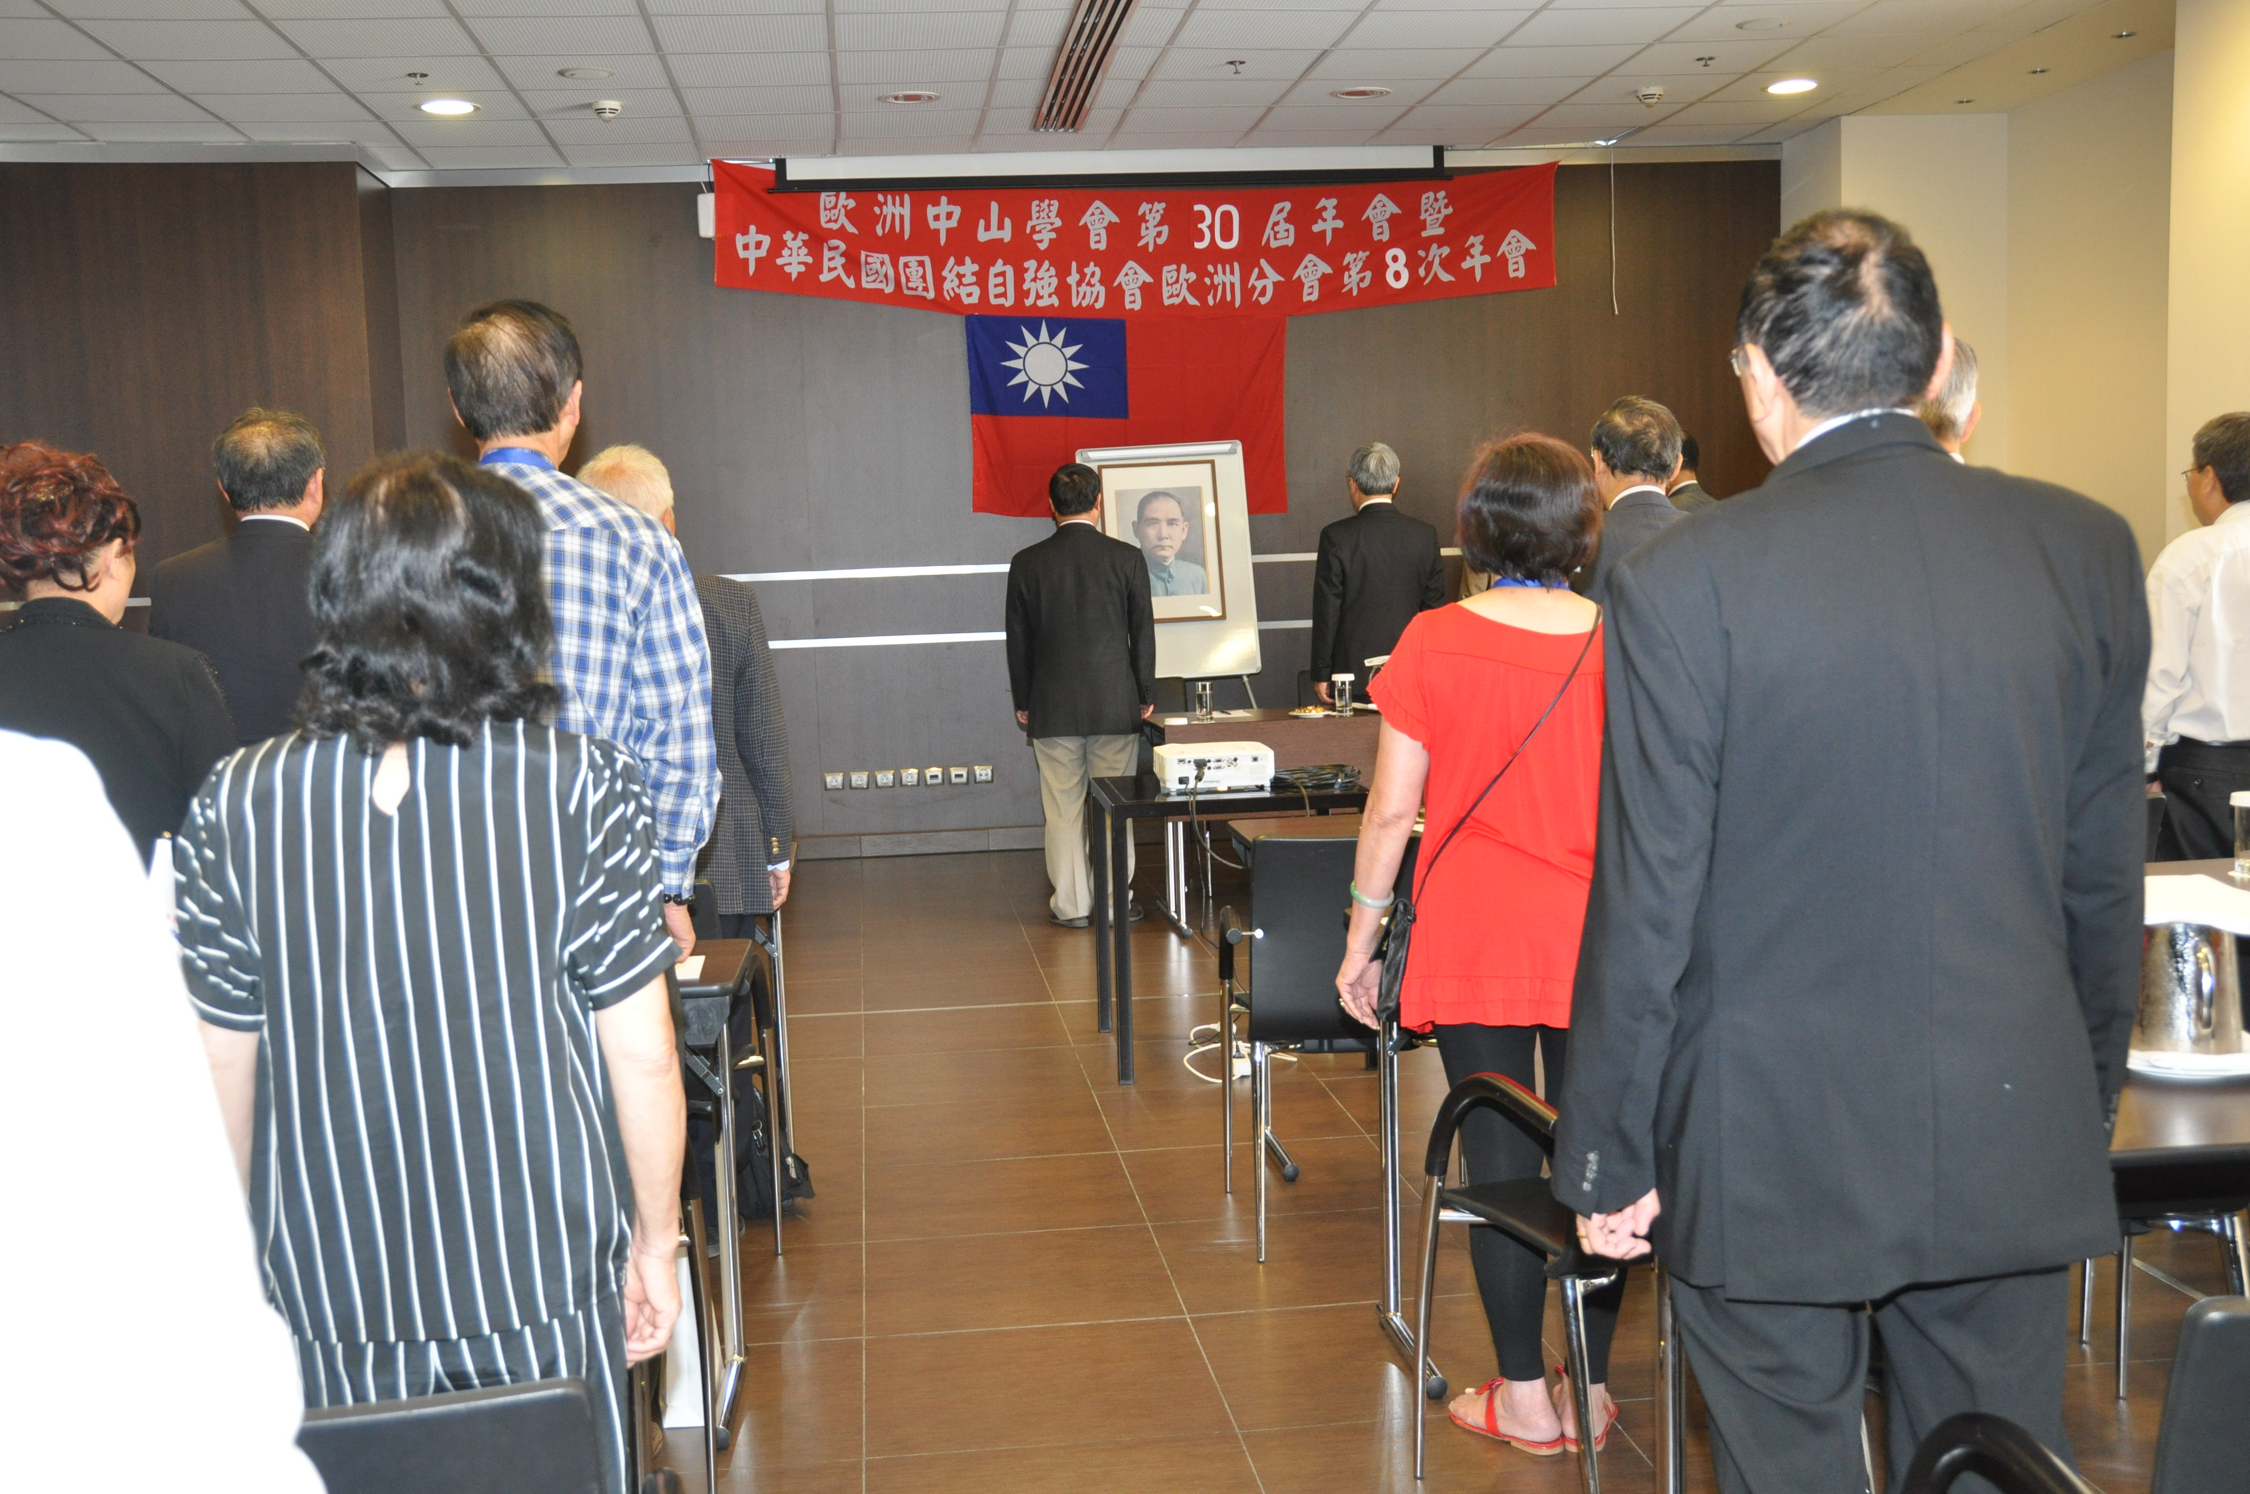 | 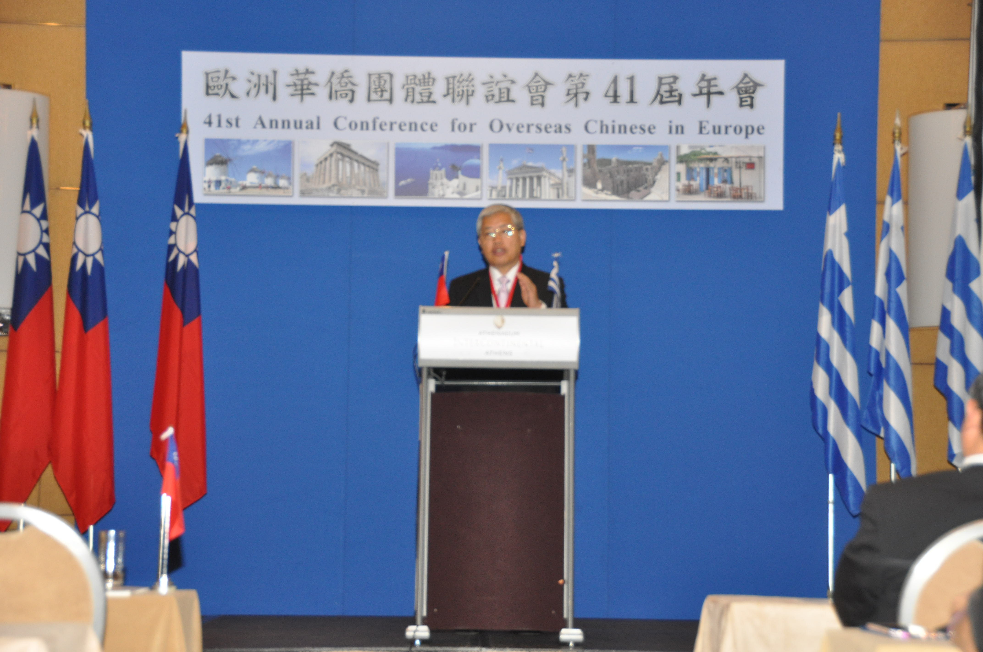
歐洲中山學會第30屆年會暨中華民國團結自強協會歐洲分會第8次年會開幕典禮  全體與會人員唱國歌 | 第41屆歐華年會在希臘舉行開幕典禮委員長向僑胞致意
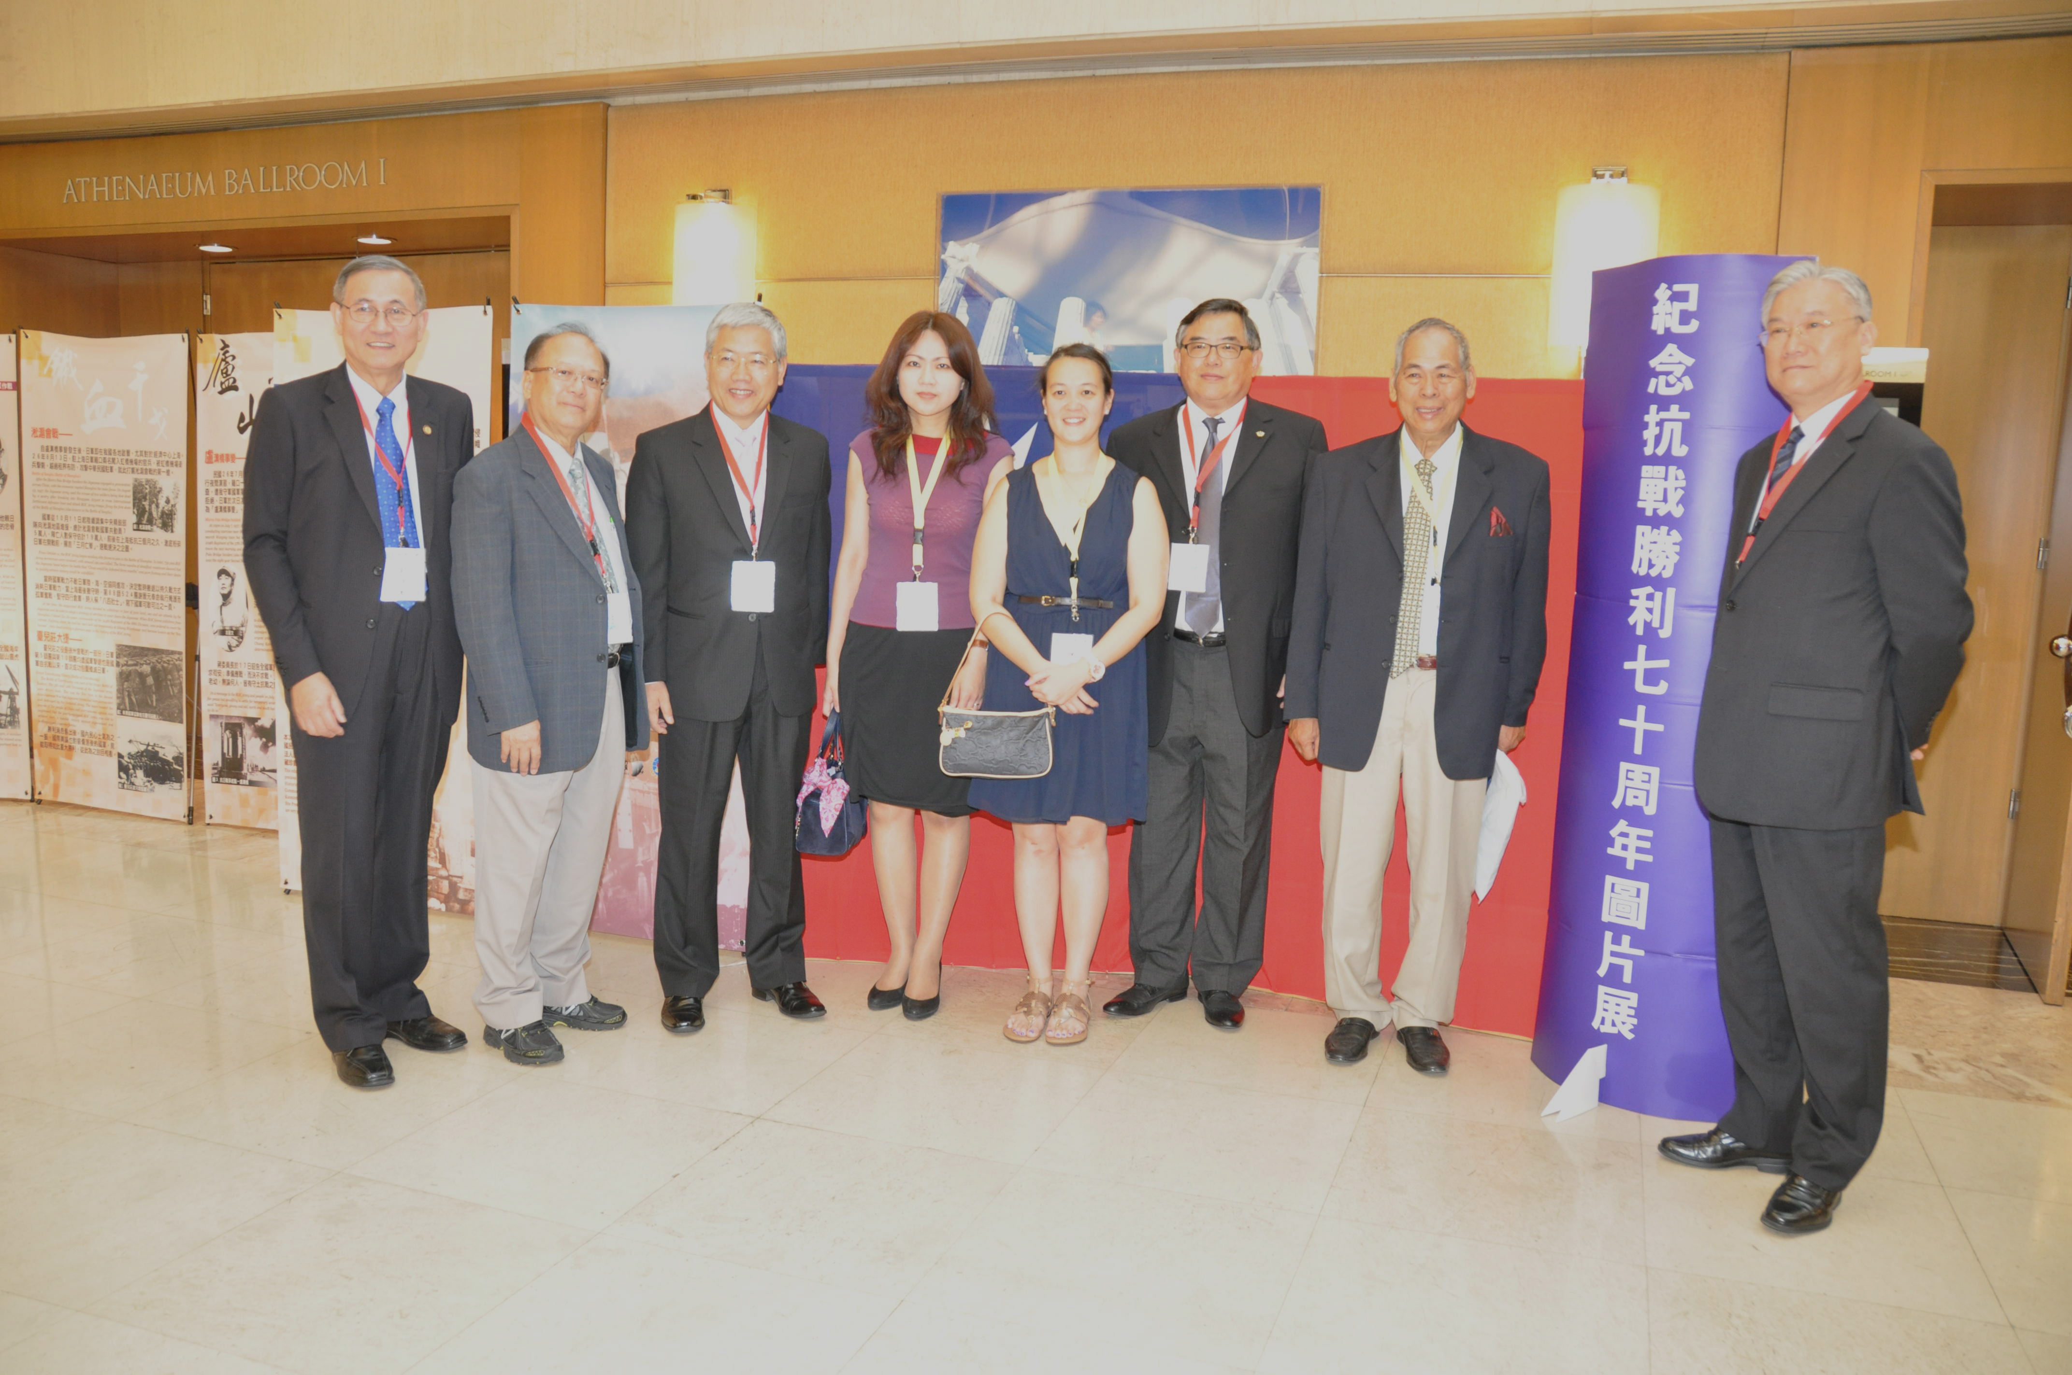 | 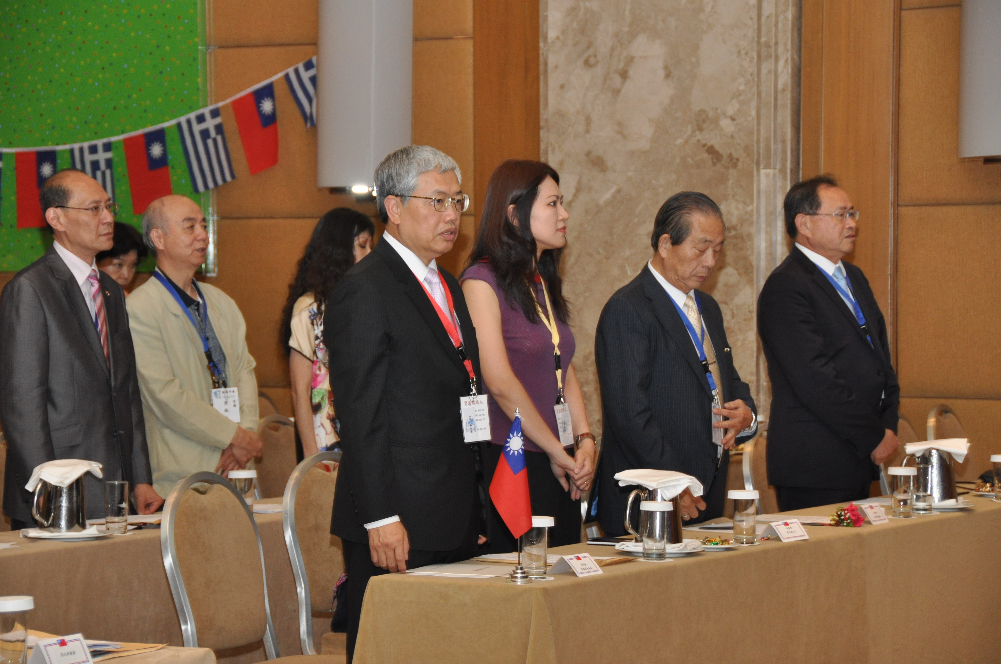
與會貴賓於紀念抗戰七十週年圖片展前合影 | 第41屆歐華年會閉幕典禮與會人員齊唱國歌
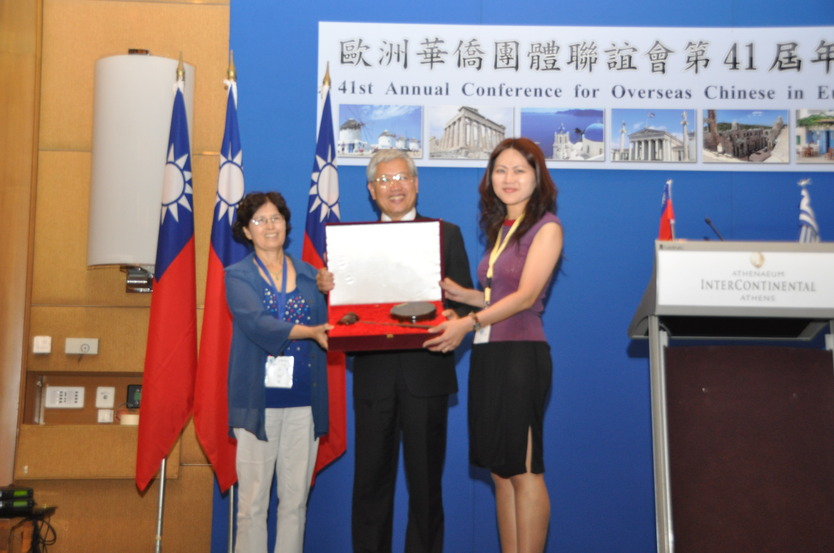 | 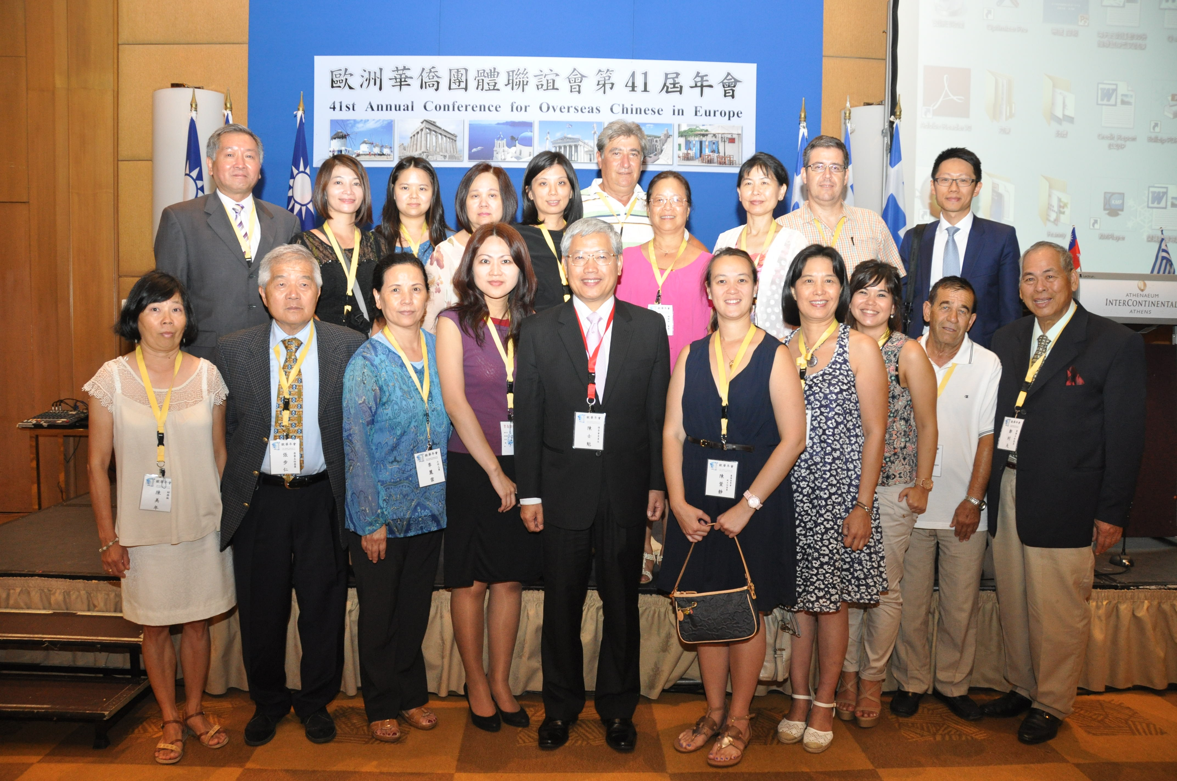
第41屆歐華年會在希臘舉行陳主任委員明芳(右)在委員長(左)監交下將議事槌交給第42屆主辦國義大利代表古桂英(左) | 委員長(前排左五)與第41屆歐華年會籌備委員會全體人員合影留念

